Rappel : le problème du code asynchrone en JavaScript
utilisation de async / await
Définition
En JavaScript, certaines opérations prennent du temps :
- appel à une API
- accès à une base de données
- lecture d’un fichier
- attente d’un utilisateur
Ces opérations sont dites asynchrones.

Le problème sans async / await (avec .then())
Exemple avec Promise
getData()
.then(result => {
console.log(result);
})
.catch(error => {
console.log(error);
});
Explication :
- getData() retourne une Promise
- .then() s’exécute si la Promise réussit
- .catch() s’exécute s’il y a une erreur

Difficultés :
- trop de parenthèses
- syntaxe difficile à lire
- impression de code compliqué
- quand il y a plusieurs Promises → code en cascade
Code en escalier (then dans then)

Principe de async / await
Définition :
async / await permet d’écrire du code asynchrone comme du code normal, simple et lisible, tout en restant non bloquant.

Mots-clés :
Mot-clé | Rôle
async | rend une fonction asynchrone
await | attend le résultat d’une Promise
Règle importante :
await s’utilise uniquement dans une fonction async

Analogie :
- Promise → commande au restaurant
- await → attendre le plat
- résultat → recevoir le plat

- Client → attente → serveur → plat

Exemple de Promise (sans attente)
Code
let completed = true;
let getData = new Promise(function(resolve, reject) {
if (completed) {
resolve("Donnée récupérée");
} else {
reject("Erreur de récupération");
}
});

Explication:
let completed = true;
- Variable de test
- Simule le succès (true) ou l’échec (false)
let getData = new Promise(function(resolve, reject) {
- Création d’une Promise
- resolve → succès
- reject → erreur
if (completed) {
resolve("Donnée récupérée");
}

- Si tout va bien → la Promise réussit
else {
reject("Erreur de récupération");
}
- Sinon → la Promise échoue

Utilisation avec async / await
Code
async function afficherData() {
try {
let result = await getData;
console.log(result);
} catch (error) {
console.log(error);
}
}
afficherData();
Explication :
async function afficherData() {
- Fonction asynchrone
- Autorise l’utilisation de await
let result = await getData;
- Attend la fin de la Promise
- Stocke le résultat dans result
console.log(result);
- Affiche la donnée récupérée
catch (error) {
- Capture les erreurs de la Promise
Promise → await → résultat / erreur

Exemple avec setTimeout
Code
let completed = true;
let getData = new Promise(function(resolve, reject) {
setTimeout(() => {
if (completed) {
resolve("Donnée récupérée après 3 secondes");
} else {
reject("Échec de récupération");
}
}, 3000);
});

Explication :
setTimeout(() => {
- Simule une opération longue
}, 3000);
- Attente de 3 secondes
Cas réel :
- API distante
- serveur
- base de données

Utilisation avec async / await
async function afficherData() {
try {
let message = await getData;
console.log(message);
} catch (error) {
console.log(error);
}
}
afficherData();
Début → attente 3s → résultat

CHAPITRE 4 – MANIPULER LES OBJETS JAVASCRIPT

Qu’est-ce qu’un objet JavaScript ?
Définition
Un objet est une structure de données qui permet de regrouper :
- des informations
- des comportements
Un objet représente une chose réelle (téléphone, utilisateur, voiture…)
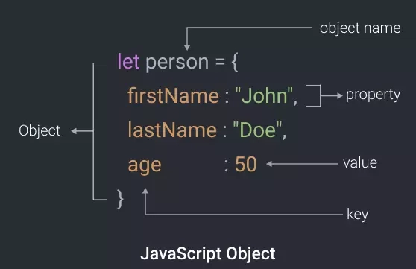
Analogie
- Objet = fiche
- Propriétés = informations
- Méthodes = actions

Création d’objet – Syntaxe littérale
Code
const telephone = {
marque: "SmartF22",
prix: 400,
stock: 200,
ref: "PRO1",
verifierStock: function () {
if (this.stock > 0) {
return true;
} else {
return false;
}
}
};

Explication :
marque: "SmartF22"
- Propriété texte
stock: 200
- Quantité disponible
this.stock
- this fait référence à l’objet telephone
verifierStock()
- Méthode (fonction de l’objet)
- Retourne true ou false

Test
console.log(telephone.marque);
console.log(telephone.verifierStock());

Création d’objet avec constructeur
Définition
Un constructeur est un modèle permettant de créer plusieurs objets similaires.
Code
function Telephone(n, p, s, r) {
this.nom = n;
this.prix = p;
this.stock = s;
this.ref = r;
this.verifierStock = function () {
return this.stock > 0;
};
}

Création des objets
var t1 = new Telephone("SmartF22", 400, 200, "PRO1");
var t2 = new Telephone("Mi Max", 200, 0, "MI1");

Manipulation des objets
Ajouter une propriété
telephone.dateSortie = 2022;

Parcourir un objet
for (const key in telephone) {
console.log(key);
}
key représente chaque propriété

Supprimer une propriété
delete telephone.dateSortie;
Suppression d’un champ dans un objet

